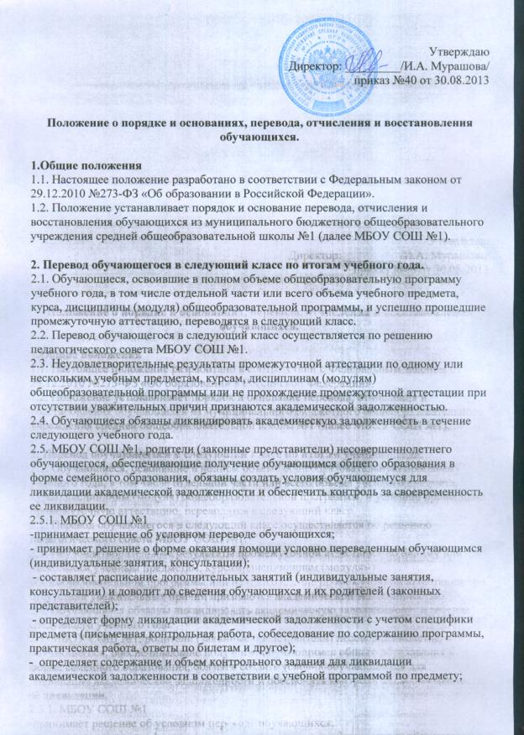

- предоставляет обучающемуся возможность ликвидации академической задолженности по соответствующему учебному предмету, курсу, дисциплине (модулю) не более двух раз;
- определяет дату ликвидации академической задолженности в пределах одного года с момента образования академической задолженности с учетом мнения обучающегося и родителей; в указанный период не включаются время болезни обучающегося, нахождение его в академическом отпуске или отпуске по беременности и родам;
- при повторном прохождении промежуточной аттестации приказом по образовательной организации создает комиссию в составе 3 человек;
- оформляет результат ликвидации академической задолженности в протоколе; ведёт журнал учета посещаемости дополнительных занятий и оценки знаний обучающегося;
- обеспечивает хранение документов: протокола заседания комиссии по приему академической задолженности, письменных материалов
промежуточного и заключительного контроля по результатам ликвидации академической задолженности (контрольные работы, тесты, сочинения и др.) – в течение одного года;
- принимает окончательное решение по итогам ликвидации академической задолженности на заседании педагогического совета;
- обеспечивает контроль за своевременностью ликвидации академической задолженности обучающихся.
2.5.1. Обучающийся, переведенный условно и имеющий академическую задолженность:
- определяет возможные сроки ликвидации академической задолженности, сообщает о них родителям (законным представителям);
- посещает согласно предложенному расписанию дополнительные занятия по предмету;
- выполняет требования и задания учителя;
- занимается самообразованием с целью ликвидации академической задолженности;
- ликвидирует академическую задолженность в течение учебного года в определенные на педагогическом совете сроки в утвержденной форме.
2.5.2. Родители (законные представители):
- создают условия для получения образования;
-согласуют сроки ликвидации академической задолженности с МБОУ СОШ №1;
- обеспечивают контроль за посещаемостью обучающимся дополнительных занятий.
2.6. Не допускается взимание платы с обучающихся за прохождение промежуточной аттестации.
2.7. Обучающиеся, не прошедшие промежуточную аттестацию по уважительным причинам или имеющие академическую задолженность, переводятся в следующий класс условно.
2.7.1. Условный перевод обучающегося в следующий класс производится по решению педагогического совета с повесткой «О переводе обучающихся в следующий класс», на котором определяются и заносятся в протокол условия осуществления перевода, в том числе срок и форма ликвидации задолженности обучающихся на ступени начального общего, основного общего и среднего общего образования, имеющих по итогам учебного года академическую задолженность.
2.7.2. На основании решения педагогического совета издаётся соответствующий приказ, согласно которому условно переведенные обучающие зачисляются в следующий класс с академической задолженностью.
2.7.3. Родители (законные представители) условно переведенного обучающегося могут лично присутствовать на педагогическом совете или письменно уведомляются о принятом решении, сроках и форме ликвидации задолженности, объёме учебного материала, необходимого для освоения, не позже 3 дней со дня проведения педагогического совета.
2.7.4. В классный журнал, личное дело и дневник обучающегося классным руководителем в конце текущего года вносится запись.
2.8. Обучающиеся, успешно ликвидировавшие академическую задолженность в установленные сроки, продолжают обучение в данном классе. Педагогическим советом принимается решение о ликвидации академической задолженности, на основании которого руководителем МБОУ СОШ №1 издаётся приказ. В классный журнал предыдущего года вносится соответствующая запись рядом с записью об условном переводе. Итоговая отметка по предмету по окончании срока ликвидации академической задолженности выставляется через дробь в классный журнал на предметной странице – учителем-предметником, на странице «Сводная ведомость успеваемости обучающихся» и в личное дело обучающегося – классным руководителем.
2.9. Обучающиеся в МБОУ СОШ №1 по общеобразовательным программам начального общего, основного общего и среднего общего образования, не ликвидировавшие в установленные сроки академическую задолженность с момента ее образования, по усмотрению их родителей (законных представителей) оставляются на повторное обучение, переводятся на обучение по адаптированным образовательным программам в соответствии с рекомендациями психолого-медико-педагогической комиссии либо на обучение по индивидуальному учебному плану. На основании заявления родителей (законных представителей) о дальнейшем обучении ребенка руководителем МБОУ СОШ №1 издается приказ.
2.10. Обучающиеся по общеобразовательным программам начального общего, основного общего и среднего общего образования в форме семейного образования, не ликвидировавшие в установленные сроки академической задолженности, продолжают получать образование в МБОУ СОШ №1.
2.11. Обучающиеся первого класса, не освоившие в полном объёме содержание учебных программ, на повторный курс обучения не оставляются. Возможно удовлетворение заявления родителей (законных представителей) и заключения ПМПК на повторное обучение их ребёнка в первом классе.
2.12. Не переводятся условно обучающиеся выпускных классов ступеней начального общего и основного общего образования. Обучающиеся, не освоившие общеобразовательную программу предыдущего уровня образования, не допускаются к обучению на следующей ступени общего образования.

3. Перевод обучающихся в другой класс (группу) параллели
3.1. Перевод обучающихся в другой класс (группу) параллели осуществляется на основании заявления родителей (законных представителей) обучающихся при условии обязательного соблюдения санитарно-гигиенических и лицензионных требований к условиям осуществления образовательного процесса.
3.2. Перевод обучающегося в другой класс (группу) параллели оформляется приказом руководителя МБОУ СОШ №1 персонально в отношении каждого обучающегося.
4. Прекращение образовательных отношений в связи с отчислением обучающегося из образовательной организации

4.1. Образовательные отношения прекращаются в связи с отчислением из МБОУ СОШ №1:
- обучающегося 9 или 11 класса в связи с получением образования
(завершением обучения);
- досрочно по основаниям, установленным частью 4.2.
4.2. Образовательные отношения могут быть прекращены досрочно в
следующих случаях:
- по инициативе обучающегося или родителей (законных представителей) несовершеннолетнего обучающегося, в том числе в случае перевода обучающегося для продолжения освоения общеобразовательной программы в другую образовательную организацию;
- по инициативе МБОУ СОШ №1, в случае применения к обучающемуся, достигшему возраста пятнадцати лет, отчисления как меры дисциплинарного взыскания;
- по обстоятельствам, не зависящим от воли обучающегося или родителей (законных представителей) несовершеннолетнего обучающегося и МБОУ СОШ №1, в том числе в случае ликвидации образовательной организации.
4.3. Перевод обучающегося в другую образовательную организацию осуществляется на основании заявления родителей (законных представителей), в этот же день издается приказ руководителя МБОУ СОШ №1 организации об отчислении обучающегося.
Родителям (законным представителям) в течение одного рабочего дня с момента издания приказа выдаются документы, которые должны быть представлены в принимающее образовательное учреждение:
- личное дело обучающегося;
- сведения о промежуточной аттестации и текущих отметках по всем предметам (при переводе в течение учебного года), заверенные печатью школы;
- аттестат об основном общем образовании (для обучающихся 10-11 классов).
4.4. Отчисление несовершеннолетнего обучающегося досрочно по инициативе МБОУ СОШ №1, в случае применения к обучающемуся, неоднократно совершившему дисциплинарные проступки и достигшему возраста пятнадцати лет, отчисления как меры дисциплинарного взыскания за неисполнение или нарушение устава МБОУ СОШ №1, правил внутреннего распорядка и иных локальных нормативных актов по вопросам организации и осуществления образовательной деятельности применяется, если иные меры дисциплинарного взыскания и меры педагогического воздействия не
дали результата и дальнейшее его пребывание в МБОУ СОШ №1, оказывает отрицательное влияние на других обучающихся, нарушает их права и права работников МБОУ СОШ №1, а также нормальное функционирование МБОУ СОШ №1.
4.5. Решение об отчислении несовершеннолетнего обучающегося, достигшего возраста пятнадцати лет и не получившего основного общего образования, как мера дисциплинарного взыскания принимается с учетом мнения его родителей (законных представителей) и с согласия комиссии по делам несовершеннолетних и защите их прав. Решение об отчислении детей - сирот и детей, оставшихся без попечения родителей, принимается с согласия комиссии по делам несовершеннолетних и защите их прав и органа опеки и попечительства.
4.6. МБОУ СОШ №1 незамедлительно обязано проинформировать отдел образования администрации Кашинского района об отчислении несовершеннолетнего обучающегося в качестве меры дисциплинарного взыскания. Отдел образования администрации Кашинского района и родители (законные представители) несовершеннолетнего обучающегося, отчисленного из МБОУ СОШ №1, не позднее чем в месячный срок принимают меры, обеспечивающие получение несовершеннолетним обучающимся общего образования.
4.7. Досрочное прекращение образовательных отношений по инициативе обучающегося или родителей (законных представителей) несовершеннолетнего обучающегося не влечет за собой возникновение каких-либо дополнительных, в том числе материальных, обязательств указанного обучающегося перед МБОУ СОШ №1.
4.8. Основанием для прекращения образовательных отношений
является приказ руководителя МБОУ СОШ №1 об отчислении обучающегося из образовательной организации. Если с обучающимся или родителями (законными представителями) несовершеннолетнего обучающегося заключен договор об оказании платных образовательных услуг, при досрочном прекращении образовательных отношений такой договор расторгается на основании приказа руководителя МБОУ СОШ №1 об отчислении обучающегося из образовательной организации. Права и обязанности обучающегося, предусмотренные законодательством об образовании и локальными нормативными актами МБОУ СОШ №1, прекращаются с даты его отчисления из МБОУ СОШ №1.
5. Правила восстановления обучающихся
5.1. Восстановление обучающегося в школе, если он досрочно прекратил образовательные отношения по собственной инициативе или инициативе родителей (законных представителей), проводится в соответствии с Правилами приема обучающихся в школу.

